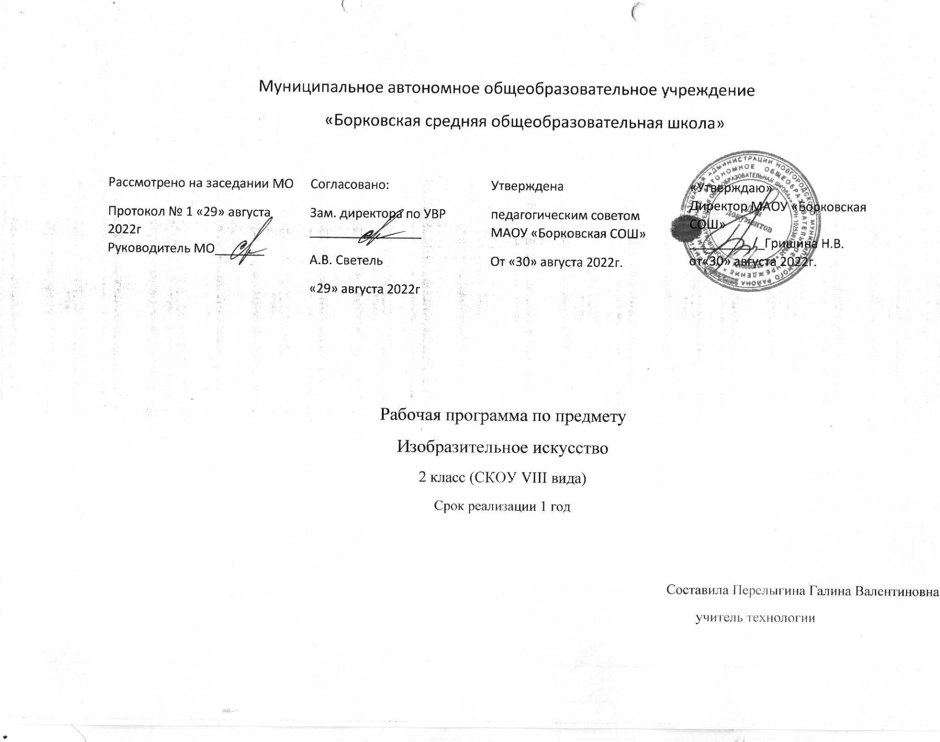

1.Пояснительная записка

Рабочая программа учебного предмета «Изобразительное искусство» разработана в соответствии с Федеральным государственным образовательным стандартом основного общего образования (приказ Министерства общего и профессионального образования РФ от17.12.2010 г. № 1897, с изменениями: приказ № 1577 от 31.12.2015) на основе требований к результатам освоения ООП ООО, с учетом Примерной программы по «Изобразительноve искусству» Программе специальных (коррекционных) образовательных учреждений VIII вида, 5-9 классы, под редакцией И. М. Бгажноковой (Примерная ООП ООО, одобрена Федеральным учебно-методическим объединением по общему образованию, Протокол заседания от 8 апреля 2015 г. № 1/15) и основных направлений программ, включенных в структуру ООП ООО МАОУ «Борковская СОШ» (программы развития УУД на уровне ООО, Программы воспитания и социализации учащихся на уровне ООО, Программы коррекционной работы).
Рабочая программа по учебному предмету «Изобразительное искусство» для обучающихся 2 класса разработана в соответствии:
- учебным планом общего образования обучающихся с умственной отсталостью (интеллектуальными нарушениями) на 2 класс (I вариант),
- на основе адаптированной общеобразовательной программы образования обучающихся с лёгкой умственной отсталостью (интеллектуальными нарушениями) 1-4 класс (вариант 1- Программы специальных (коррекционных) образовательных учреждений VIIIвида. Подготовительный класс. 1-4 классы. Под редакцией В.В.Воронковой. - Москва., 2010г.

2. Общая характеристика учебного предмета
Одной из важнейших и актуальных задач коррекционной работы школы является улучшение психического состояния обучающихся, коррекция эмоционально-волевой и познавательной сфер, получение помощи в социализации. Данная программа позволяет организовать урочную работу по изобразительному искусству с учащимися с легкой степенью умственной отсталости.
Изучение изобразительного искусства в начальной школе представляет собой художественно-эстетическое развитие личности и является важным неотъемлемым звеном в системе непрерывного образования.
Цель учебного предмета «Изобразительное искусство» - всестороннее развитие личности обучающихся в процессе приобщения его к художественной культуре и обучения умению видеть прекрасное в жизни и искусстве.
Изобразительное искусство как школьный учебный предмет имеет важное коррекционно-развивающее значение. Уроки изобразительного искусства оказывают существенное воздействие на интеллектуальную, эмоциональную и двигательную сферы, способствуют формированию личности ребенка, воспитанию у него положительных навыков и привычек.
Задачи учебного предмета «Изобразительное искусство»:- способствовать коррекции недостатков познавательной деятельности школьников путем систематического и целенаправленного воспитания и развития у них правильного восприятия формы, конструкции, величины, цвета предметов, их положения в пространстве;
- находить в изображаемом существенные признаки, устанавливать сходство и различие;
- содействовать развитию у учащихся аналитико-синтетической деятельности, умения сравнивать, обобщать;
- ориентироваться в задании и планировать свою работу, намечать последовательность выполнения рисунка;
- исправлять недостатки моторики и совершенствовать зрительно-двигательную координацию путем использования вариативных и многократно повторяющихся графических действий с применением разнообразного изобразительного материала;
- дать учащимся знания элементарных основ реалистического рисунка, формировать навыки рисования с натуры, декоративного рисования;
- знакомить учащихся с отдельными произведениями изобразительного, декоративно-прикладного и народного искусства, воспитывать активное, эмоционально-эстетическое отношение к ним;
- развивать у учащихся речь, художественный вкус, интерес и любовь к изобразительной деятельности.
Для решения этих задач программой предусмотрены четыре вида занятий: декоративное рисование, рисование с натуры, рисование на темы, беседы об изобразительном искусстве.
3. Место учебного предмета «Изобразительное искусство» в учебном плане
На изучение предмета «Изобразительное искусство» во 2 классе отводится 1 час в неделю и 34 часа в год.

4.Планируемые результаты освоения учебного предмета
1.1.Личностные, метапредметные и предметные результаты освоения предмета
Программа обеспечивает достижение обучающимися следующих личностных, метапредметных и предметных результатов.
1.1.1.Личностные результаты
- положительное отношение и интерес к изобразительной деятельности и её результату;
- воспитание эстетических потребностей, ценностей, чувств;
- приобщение к культуре общества, понимание значения ценности предметов искусства;
- отношение к собственной изобразительной деятельности как к одному из возможных путей передачи представлений о мире и человеке в нем, выражения настроения, переживаний, эмоций;
- умение наблюдать красоту окружающей действительности, адекватно реагировать на воспринимаемое, проявлять возникшую эмоциональную реакцию «красиво» или «некрасиво»;
- стремление к организованности и аккуратности в процессе деятельности с разными материалами и инструментами, проявлению дисциплины и выполнению правил гигиены и безопасного труда;
- умение выражать свое отношение к результатам с и чужой творческой деятельности «нравится» или «не нравится»; принятие факта существования различных мнений;
- проявление доброжелательности, эмоционально-нравственной отзывчивости и взаимопомощи, проявление сопереживания к неудачам одноклассников;
- стремление к использованию приобретённых знаний и умений в предметно-практической деятельности к проявлению творчества в самостоятельной изобразительной деятельности;
- стремление к дальнейшему развитию собственных изобразительных навыков и накапливанию общекультурного опыта;
- стремление к сотрудничеству со сверстниками на основе коллективной творческой деятельности, владение навыками коммуникации и принятыми нормами социального взаимодействия для решения практических и творческих задач.
1.2.Метапредметныерезультаты
а) регулятивные базовые учебные действия:
- учить понимать учебную задачу;
- определять план выполнения задания на уроках изобразительного искусства под руководством учителя;
- использовать в своей деятельности простейшие инструменты;
- проверять работу, сверяясь с образцом;
- самостоятельно работать с учебными принадлежностями и организовывать рабочее место под руководством учителя;
- корректировать свои действия по выполнению задания в соответствии с инструкцией (под руководством учителя);
- принимать цели и инструкции, произвольно включаться в деятельность, следовать предложенному плану и работать в общем темпе.
б) познавательные базовые учебные действия:
- ориентироваться на плоскости листа бумаги, в пространстве под руководством учителя;
- уметь слушать и отвечать на простые вопросы учителя;
- уметь называть, характеризовать предметы по их основным свойствам(цвету, форме, размеру, материалу); находить общее и различие с помощью учителя;
- группировать предметы на основе существенных признаков(1-2) с помощью учителя;
- формировать приемы работы различными графическими материалами;
- наблюдать за природой и природными явлениями;
- создавать элементарные композиции на заданную тему на плоскости.
в) коммуникативные базовые учебные действия
участвовать в обсуждении содержания художественных произведений;
- выражать свое отношение к произведению изобразительного искусства в высказываниях (красиво, некрасиво, нарядный, верно, неверно, такой, не такой);
- оформлять свои мысли в устной речи;
- уметь работать в паре;
1.3.Предметные результаты
Минимальный уровень
Обучающиеся овладеют знаниями:
- о работе художника и её особенностях;
- композиции изображения на листе бумаги;
- некоторых характерных признаков деревьев разных пород (береза, ель, сосна);
- значений новых слов.
Обучающиеся овладеют умениями:
- рисовать простым карандашом волнистые, ломаные, прямые линии в разных направлениях с помощью учителя, опорных точек;
- рисовать предметы простой формы с помощью опорных точек, шаблона;
- изображать фигуру человека в лепке и в рисунке под руководством учителя;
- рисовать деревья сразу кистью с помощью учителя;
- изображать дома городского и деревенского типа с опорой на образец, используя помощь учителя;
- выполнять в технике аппликации узоры в полосе, достигая ритма повторением и чередованием формы или цвета с помощью учителя;
- складывать аппликацию, лепить и рисовать в соответствии с предложенным порядком действий с помощью учителя.
Достаточный уровень
Обучающиеся получат возможность овладеть знаниями:
- о работе художника и её особенностях;
- композиции изображения на листе бумаги;
- характерных признаков деревьев разных пород (береза, ель, сосна);
- значений новых слов.
Обучающиеся получат возможность овладеть умениями:
- рисовать простым карандашом волнистые, ломаные, прямые линии в разных направлениях самостоятельно;
- рисовать предметы простой формы самостоятельно от руки;
- изображать фигуру человека в лепке и в рисунке самостоятельно;
- рисовать деревья сразу кистью самостоятельно, передавая отличительные признаки и учитывая строение;
- изображать дома городского и деревенского типа с опорой на образец самостоятельно;
5. Содержание учебного предмета «Изобразительное искусство»
Обучение композиционной деятельности
Коллективное составление композиции из вылепленных человечков: «Хоровод», из наклеенных на общий фон аппликаций: «Весёлые Петрушки», «Игрушки на полке».
Рисование на темы: «Утки на реке», «Осень в лесу», «Снеговик во дворе», «Деревья весной» (гуашью на соответствующем фоне).
Выполнение аппликаций: «Ваза с цветами» (цветы дорисовываются карандашом), «Узор в полосе из листьев цветов» («Красивый коврик»).
Выполнение барельефа «Ветка с вишнями» и его зарисовка.
Развитие у учащихся умений воспринимать и изображать форму предметов, пропорции, конструкцию
Лепка, объёмное изображение человека в одежде: женщина в длинной юбке, в кофте, в фартуке, в головном уборе (после демонстрации дымковской игрушки «Барыня»); игрушки: «Котёнок», «Снеговик» (пластилин или глина, стека), «Птичка зарянка».
Аппликация: «Петрушка», «Сказочная птица» – для праздника птиц. (Составление целого изображения из заранее вырезанных частей: кругов, овалов, округлых деталей, соответствующих определённой форме части тела изображаемого объекта.)
Проведение прямых, волнистых, ломаных и зигзагообразных линий карандашом в заданиях: «Сломанный телевизор», «Волны на море», «Забор», «Лес вдали», (дорисовывание ломаными линиями спины, хвоста, зубов в изображении), изображение с натуры 2 сосудов, сходных по форме, но отличающихся пропорциями и размерами (различные кружки, бутылки) – работа простым карандашом или фломастером.
Рисование по памяти выполненных ранее изображений (работа карандашом) (по выбору учителя): «Берёза, ель, сосна. Деревья осенью и зимой», «Дом в деревне», «Дом в городе» (по выбору учащихся).
Развитие у учащихся восприятия цвета предметов и формирование умений передавать его в живописи
Рисование сразу кистью: деревья: сосна, ель; «Волны на море», «Кораблик плывёт по воде».
Роспись игрушек, выполненных на уроках изобразительного искусства (вариант работы: роспись силуэтных изображений, вырезанных учителем из бумаги): «Человек в одежде», «Мама в новом платье», «Птичка», «Котёнок» и др. (по выбору учителя).
Раскрашивание нарисованных с натуры фруктов, овощей, цветов, грибов, листьев несложной формы (акации, клевера и т. п.) на тонированной бумаге.
Работа красками в сравнении: «Солнышко светит, белые облака» – «Серая туча, идёт дождь», сопоставление радостных и мрачных цветов «графический диктант» гуашью по тонированной бумаге голубым и серым цветом.
Обучение восприятию произведений искусства.
Беседа по плану:
1. Кто написал картину?
2. Что изображено на картине?
3. Нравится ли вам картина? Объясните почему.
4. Какое настроение (грустное, весёлое, спокойное) создаёт эта картина?
Для демонстрации используются произведения живописи и книжной графики: картины И. Левитана, А. Саврасова, И. Шишкина, иллюстрации к сказкам Ю. Васнецова, В. Конашевича, Е. Рачёва и др., доступные пониманию учащихся (по выбору учителя).
Работа над развитием речи
Во 2 классе закрепляется речевой материал 1 класса. Новые слова, словосочетания:
- гуашь, фон, акварель, берёза, ель, сосна; одежда; кончик кисти;
- смешивать краски;
- круглый, квадратный, треугольный.

6.Календарно - тематическое планирование(1 часа в неделю, 34 в год)
№  п /п | Тема урока | Планируемые результаты | Кол-во часов | Дата проведения
 |  |  |  | по плану | по факту
I ЧЕТВЕРТЬ ( 8 ч )
Обучение композиционной деятельности (2ч)
1. | Беседа « Вспоминаем лето красное. Здравствуй, золотая осень!». Рисование на тему: «Осень в лесу». | Развитие умения передавать в рисунке предметы округлой и продолговатой формы. Упражнения в сравнении предметов округлой и продолговатой формы «Разложи по форме».  Упражнения для пальцев рук. | 1
2. | Лепка барельефа « Веточка с вишнями» и его зарисовка по шаблону. | Упражнения в сравнении предметов округлой и продолговатой формы «Разложи по форме».  Упражнения для пальцев рук. | 1
Развитие восприятия цвета предметов, умений передавать в живописи (1 ч)
3 | Рисование с натуры грибов. Композиция «Грибы в корзине». | Развитие умения замечать и передавать в рисунке сходство и различия в форме однородных предметов. Упражнения по сравнению предметов «Разложи по высоте | 1
Развитие умений воспринимать и изображать форму предметов, пропорции, конструкцию (4 ч)
4 | Рисование по памяти карандашом. Берёза ель, сосна. | Развитие навыков декоративного рисования цветными карандашами. Упражнения на различение геометрических форм «Найди своё место». | 1
5 | Рисование по памяти «Деревья летом и осенью». | Обучение детей сознательному использованию схемы узора, правильно е размещение декоративных элементов в центре и по краю круга. Упражнения на различение геометрических форм «Узнай фигуру на ощупь». | 1
6 | Составление картинок о лете «Волны на море», «Лес вдали» с проведением разных линий карандашом. | Проверить навыки знания основных форм предметов и расположения их на листе бумаги. Развивать пространственную ориентировку, зрительное восприятие. | 1
7 | Составление картинок о лете «Волны на море», «Лес вдали» с проведением разных линий карандашом. | Развитие навыка передачи в рисунке основного строения цветов и их окраску. Упражнения на различение цвета предметов «Собери радугу». | 1
Обучение композиционной деятельности (1ч)
8 | Беседа о художниках и их картинах.Рисование гуашью «Утки на реке». | Упражнения на различение геометрических форм «Узнай фигуру на ощупь». | 1
II ЧЕТВЕРТЬ ( 8 ч )
Развитие восприятия цвета предметов, умений передавать в живописи (8 ч)
9 | Рисование сразу кистью «Кораблик плывет по воде». | Развитие навыков декоративного рисования цветными карандашами. Упражнения на различение геометрических форм «Найди своё место». | 1
10 | Рисование и раскрашивание несложных листьев (берёза, липа). | Обучение детей сознательному использованию схемы узора, правильно е размещение декоративных элементов в центре и по краю круга. Упражнения на различение геометрических форм «Узнай фигуру на ощупь». | 1
11 | Рисование и раскрашивание сложных листьев (дуб, клён). | Проверить навыки знания основных форм предметов и расположения их на листе бумаги. Развивать пространственную ориентировку, зрительное восприятие.  Развитие навыка передачи в рисунке основного строения цветов и их окраску. Упражнения на различение цвета предметов «Собери радугу». | 1
12 | Основные цвета и оттенки. Работа красками: составление цветов - зелёного, оранжевого, фиолетового, коричневого, раскрашивание картинок. | Развитие навыков декоративного рисования цветными карандашами. Упражнения на различение геометрических форм «Найди своё место».  Обучение детей сознательному использованию схемы узора, правильно е размещение декоративных элементов в центре и по краю круга. Упражнения на различение геометрических форм «Узнай фигуру на ощупь». | 1
13 | Сопоставление радостных и мрачных цветов. Работа красками в сравнении «Солнышко светит, белые облака» — «Серая туча, идёт дождь». | Проверить навыки знания основных форм предметов и расположения их на листе бумаги. Развивать пространственную ориентировку, зрительное восприятие. | 1
14 | Рисование с натуры: « Фрукты на столе». | Развитие навыка передачи в рисунке основного строения цветов и их окраску. Упражнения на различение цвета предметов «Собери радугу». | 1
15 | Рисование с натуры « Овощи на столе». | Проверить навыки знания основных форм предметов и расположения их на листе бумаги. Развивать пространственную ориентировку, зрительное восприятие. | 1
16 | Рисование по шаблону, вырезание и наклеивание на лист бумаги, раскрашивание «Человек в одежде». | Развитие навыка передачи в рисунке основного строения цветов и их окраску. Упражнения на различение цвета предметов «Собери радугу». | 1
III ЧЕТВЕРТЬ ( 10 ч )
Развитие умений воспринимать и изображать форму предметов, пропорции, конструкцию (3 ч)
17 | Лепка и зарисовка фигуры человека в движении и в покое. | Проверить навыки знания основных форм предметов и расположения их на листе бумаги. Развивать пространственную ориентировку, зрительное восприятие. | 1
18 | Рисунок «Моя мама в новом платье» | Развитие навыка передачи в рисунке основного строения цветов и их окраску. Упражнения на различение цвета предметов «Собери радугу». | 1
19 | Лепка «Снеговик » | Проверить навыки знания основных форм предметов и расположения их на листе бумаги. Развивать пространственную ориентировку, зрительное восприятие. | 1
Обучение композиционной деятельности (1 ч)
20 | Рисунок «Снеговик во дворе» | Проверить навыки знания основных форм предметов и расположения их на листе бумаги. Развивать пространственную ориентировку, зрительное восприятие. | 1
Развитие умений воспринимать и изображать форму предметов, пропорции, конструкцию (9 ч)
21 | Аппликация « В лесу зимой». | Развитие навыков декоративного рисования цветными карандашами. Упражнения на различение геометрических форм «Найди своё место». | 1
22 | Лепка «Веселый Петрушка на новогоднем празднике». | Обучение детей сознательному использованию схемы узора, правильно е размещение декоративных элементов в центре и по краю круга. Упражнения на различение геометрических форм «Узнай фигуру на ощупь». | 1
23 | Аппликация «Петрушка» и ее зарисовка с натуры. | Проверить навыки знания основных форм предметов и расположения их на листе бумаги. Развивать пространственную ориентировку, зрительное восприятие. | 1
24 | Лепка с последующей зарисовкой «Собака». | Развитие навыка передачи в рисунке основного строения цветов и их окраску. Упражнения на различение цвета предметов «Собери радугу». | 1
25 | Лепка с последующей зарисовкой «Кошка». | Проверить навыки знания основных форм предметов и расположения их на листе бумаги. Развивать пространственную ориентировку, зрительное восприятие. | 1
26 | Лепка « Любимая игрушка». | Развитие навыка передачи в рисунке основного строения цветов и их окраску. Упражнения на различение цвета предметов «Собери радугу». | 1
IV ЧЕТВЕРТЬ (9ч)
27 | Беседа: «Дымковская игрушка». Лепка женщины в длинной юбке «Барыня». | Проверить навыки знания основных форм предметов и расположения их на листе бумаги. Развивать пространственную ориентировку, зрительное восприятие. | 1
28 | Рисование по шаблону « Барыня». Украшение одежды узором. | Развитие навыка передачи в рисунке основного строения цветов и их окраску. Упражнения на различение цвета предметов «Собери радугу». | 1
29 | Рисование «Птичка зарянка» | Проверить навыки знания основных форм предметов и расположения их на листе бумаги. Развивать пространственную ориентировку, зрительное восприятие. | 1
Обучение композиционной деятельности (5 ч)
30 | Аппликация с дорисовыванием «Скворец на берёзе». | Развитие навыков декоративного рисования цветными карандашами. Упражнения на различение геометрических форм «Найди своё место». | 1
31 | Аппликация с дорисовыванием «Ваза с цветами» | Обучение детей сознательному использованию схемы узора, правильно е размещение декоративных элементов в центре и по краю круга. Упражнения на различение геометрических форм «Узнай фигуру на ощупь». | 1
32 | Рисование по памяти «Дом в деревне» | Проверить навыки знания основных форм предметов и расположения их на листе бумаги. Развивать пространственную ориентировку, зрительное восприятие. | 1
33 | Рисование на тему «Открытка к празднику». | Развитие навыка передачи в рисунке основного строения цветов и их окраску. Упражнения на различение цвета предметов «Собери радугу». | 1
34 | Рисование на тему «Деревья в парке весной» | Проверить навыки знания основных форм предметов и расположения их на листе бумаги. Развивать пространственную ориентировку, зрительное восприятие. | 1
35 | Цветы в работах известных художников. | Развитие навыка передачи в рисунке основного строения цветов и их окраску. Упражнения на различение цвета предметов «Собери радугу». | 1

Учебно-методическое и материально-техническое обеспечение образовательной деятельности по учебному предмету «Изобразительное искусство» во 2 классе
Материально – техническое обеспечение:
-проектор;
- ноутбук;
-интерактивная доска;
-образцы работ;
-шаблоны;
-раздаточные карточки;
-презентационные материалы.
Учебно–методическое обеспечение:
РауМ.Ю.Изобразительное искусство: 2 кл.:учебник.\ М.Ю. РауМ., Просвещение,2018

